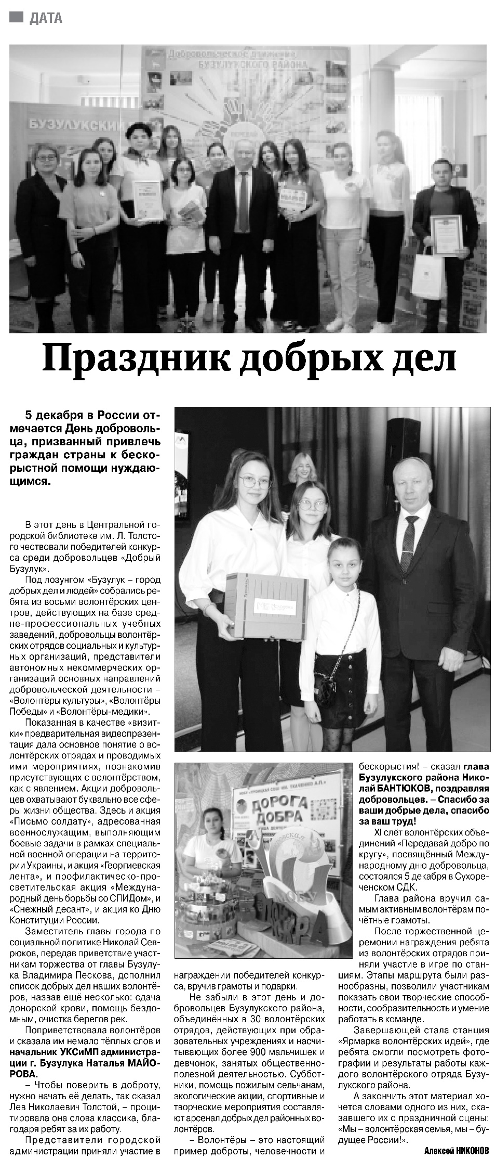

**Никонов А. Праздник добрых дел / А. Никонов // Российская провинция. – 2022. – 8** **декабря.** **– С. 13.**